第六十三章

1. 其他备选的IO模型：
2. 整体概览：

目前来讲，本书大多数IO模型是传统的阻塞式IO模型。但如果有以下两种情况的需求，则需要使用别的IO模型。



非阻塞式的IO，即打开文件的时候设置O_NONBLOCK选项，可以“轮询”检查某个文件上是否可进行可执行操作。但有缺点：要么相应速度不够，要么过多占用CPU。

而使用多进程和多线程的方法则十分消耗资源，且增加编程难度。

因此推荐的方案是：

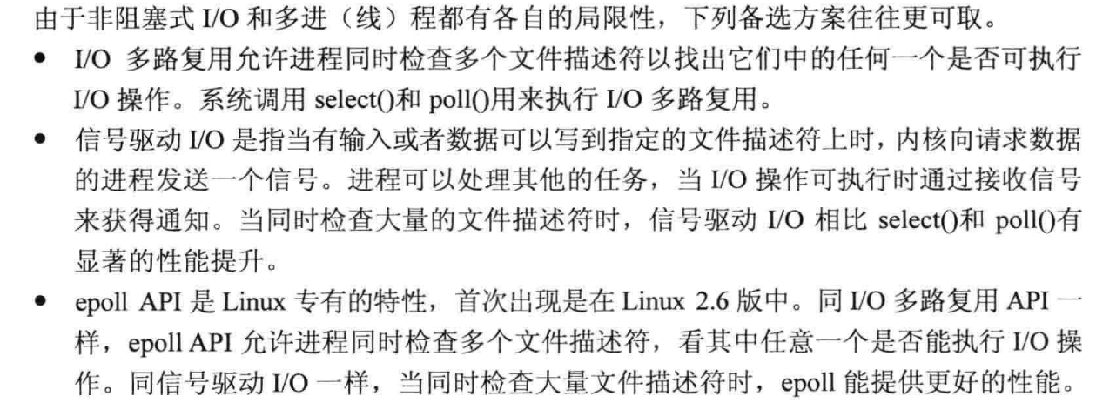

选择哪种技术？

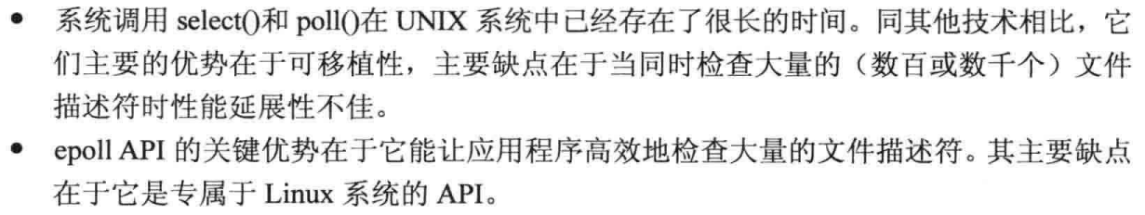

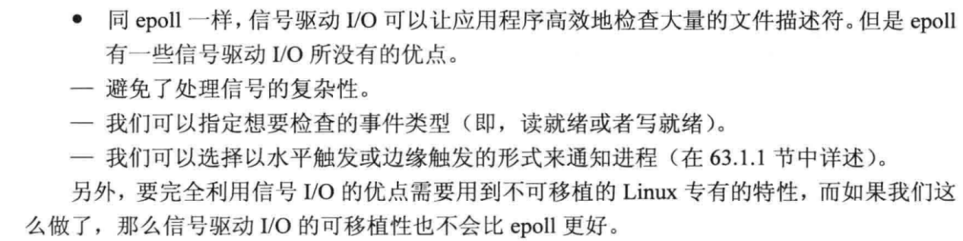

1. 水平触发和边缘触发：

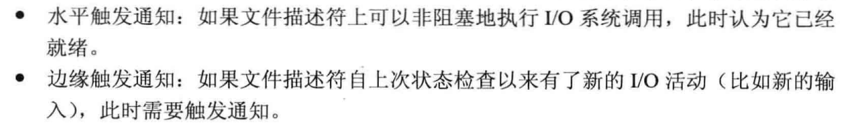

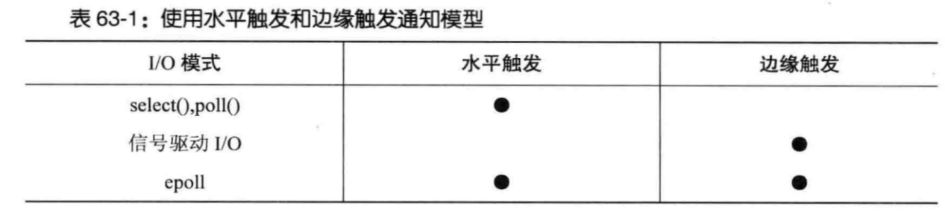

介绍了采用这两种触发通知模型情况下，我们的程序应该如何设置。其中有两点不懂：

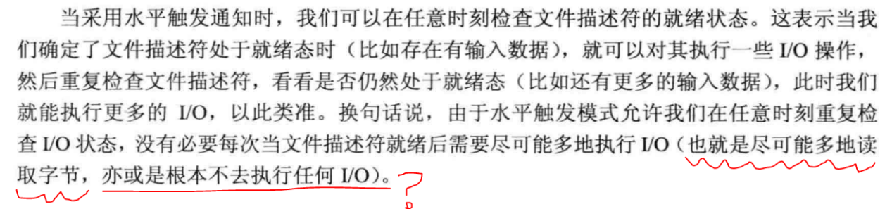

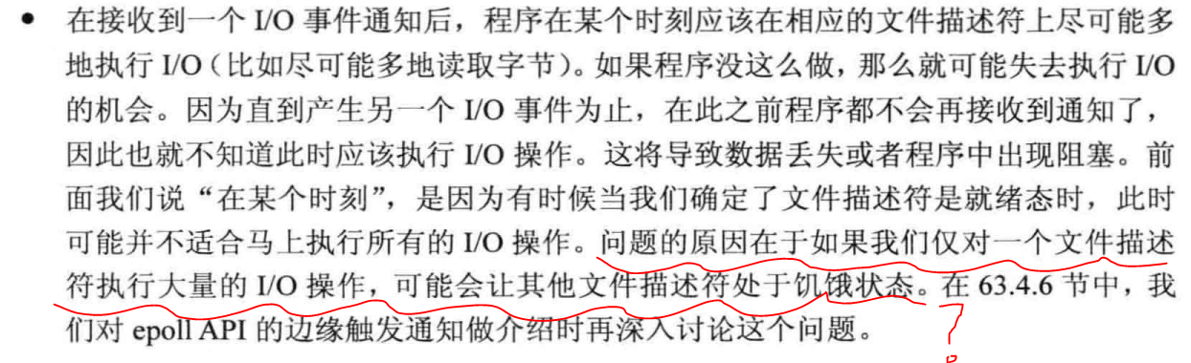

1. 在备选的IO模型中采用非阻塞IO：

原因：

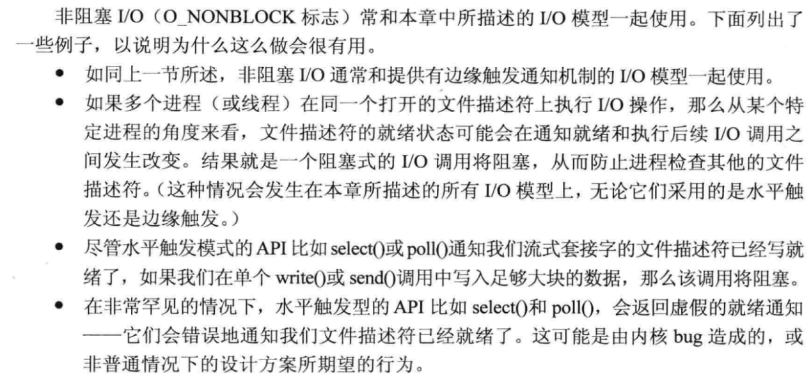

1. IO多路复用：

第一个select首次出现在BSD系统的套接字上，poll则首次出现在System V系统上。

1. 系统调用select：

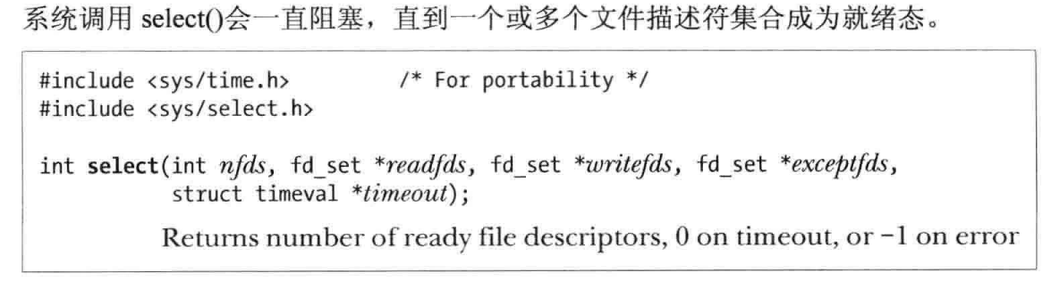

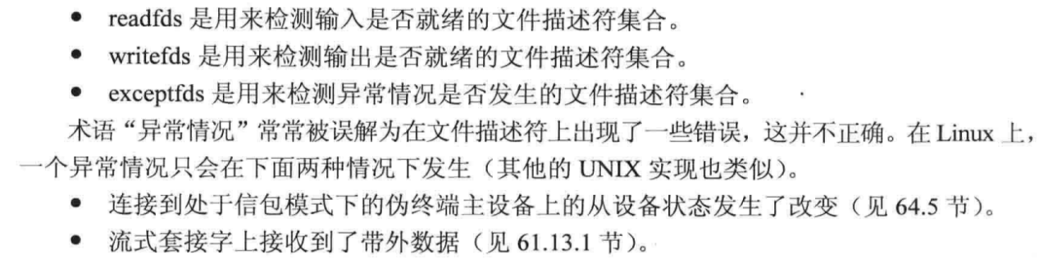

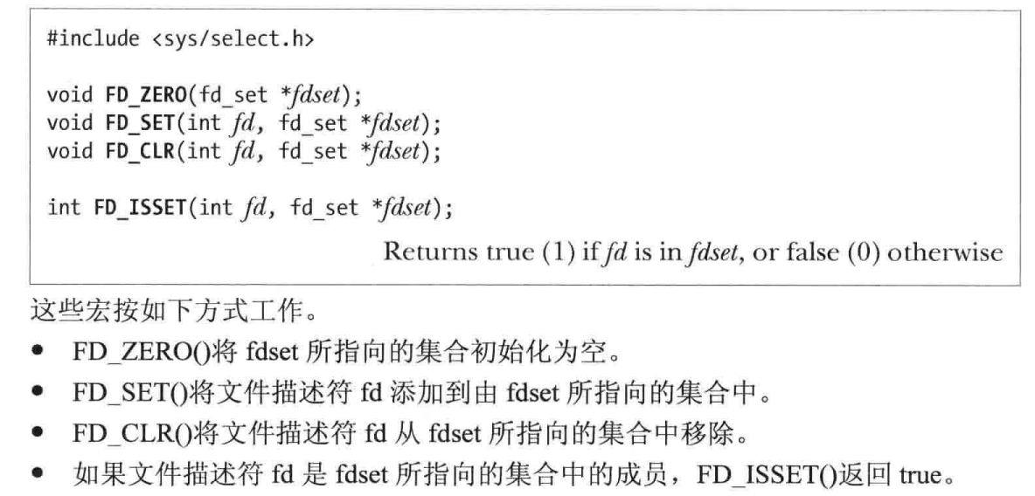

参数readfds，writefds，exceptfds所指向的结构体是保存值的地方。在循环中要重新初始化。参数nfds设置为比三个集合中文件描述符最大+1的值。

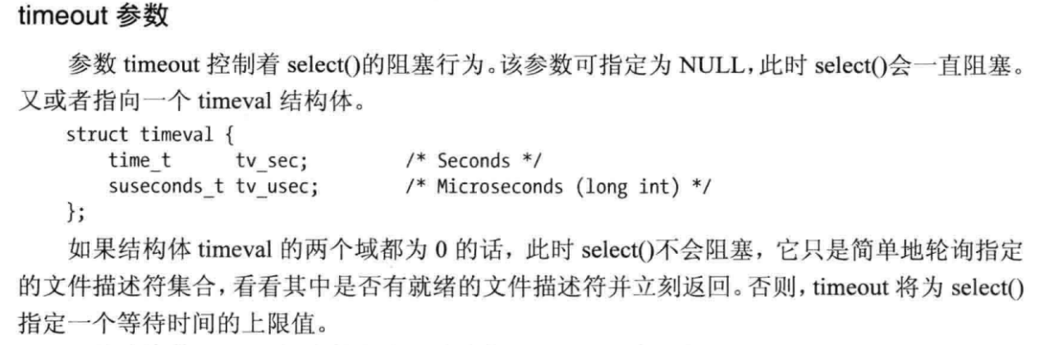

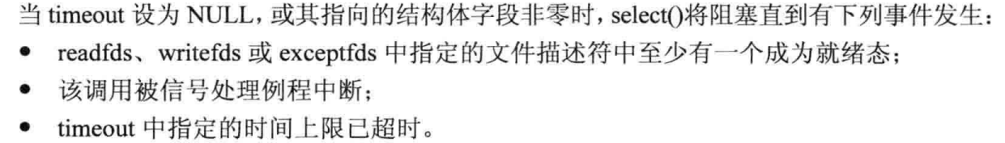

注意timeout结构也会改变，循环之后也要重新修改。

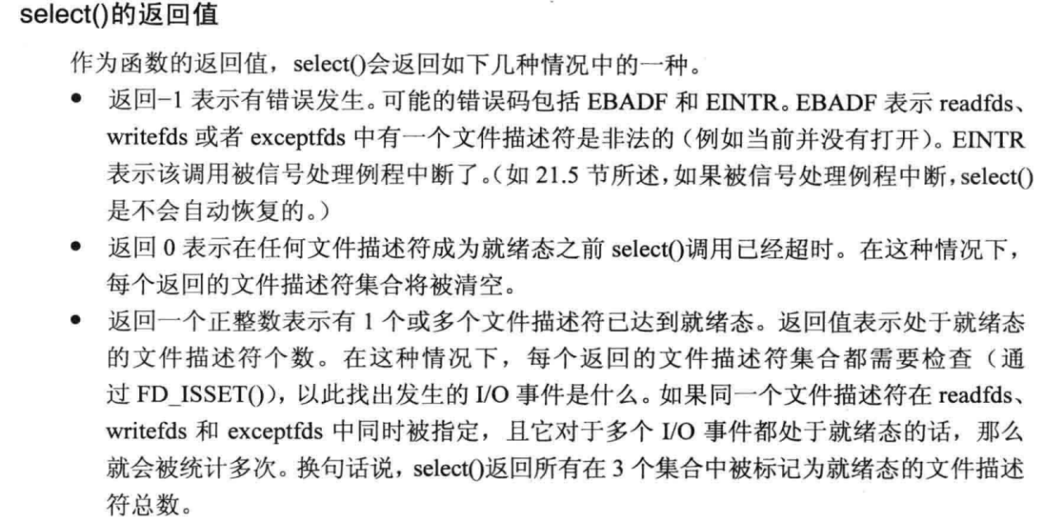

1. Poll系统调用：

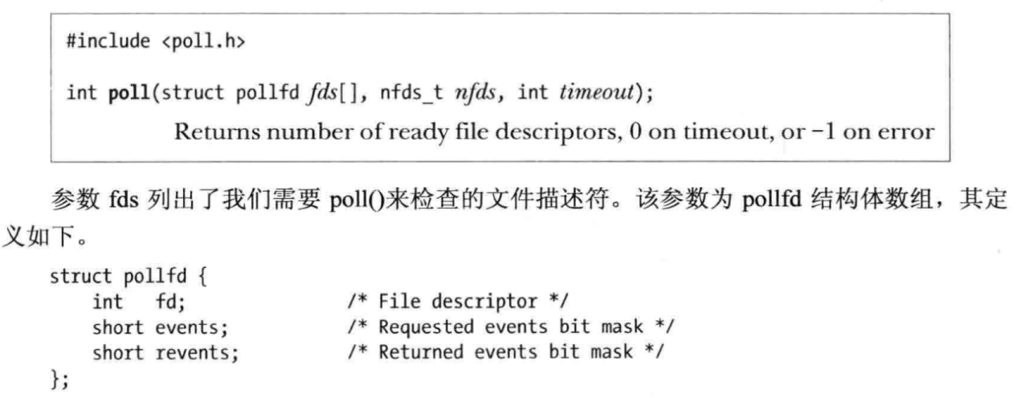

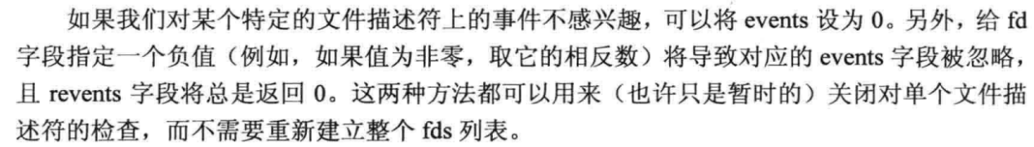

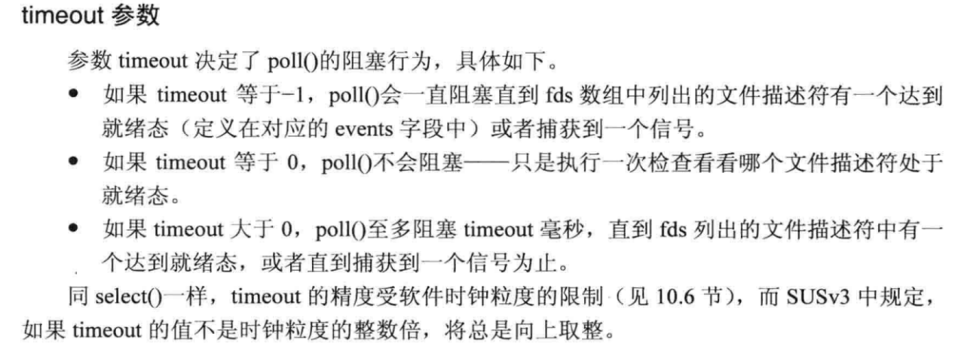

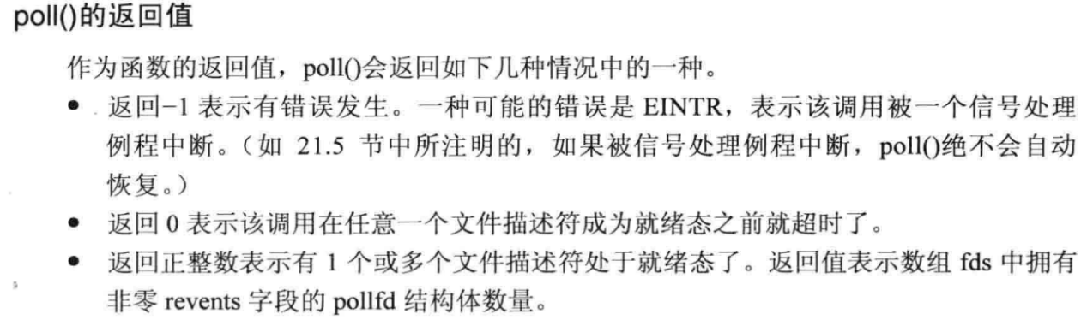

1. 文件描述符何时就绪：

根据SUSv3规定，如果对IO函数的调用不会阻塞，而不论函数是否能够实际传输数据，此时文件描述符（未指定O_NONBLOCK）被认为是就绪的。也就是说，如果某些文件类型，另一端关闭了导致一端读写错误，也属于是“就绪的”。下面分别列举各种文件类型的情况：

普通文件：

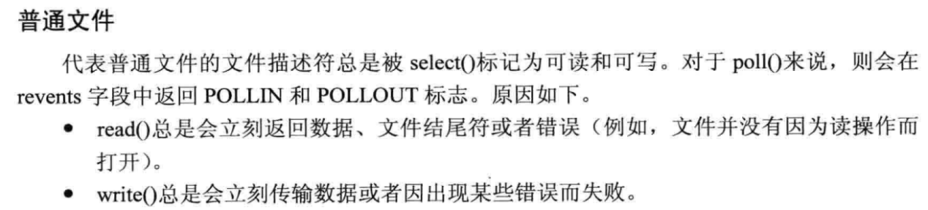

终端和伪终端：

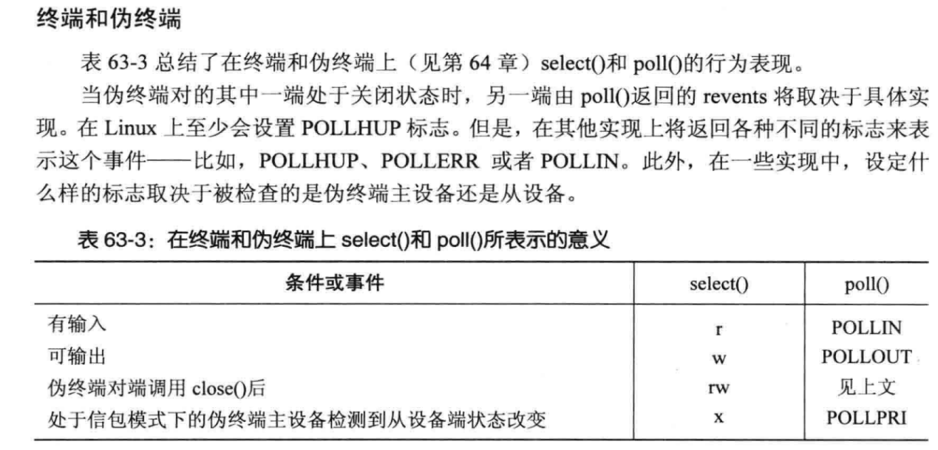

管道和FIFO：

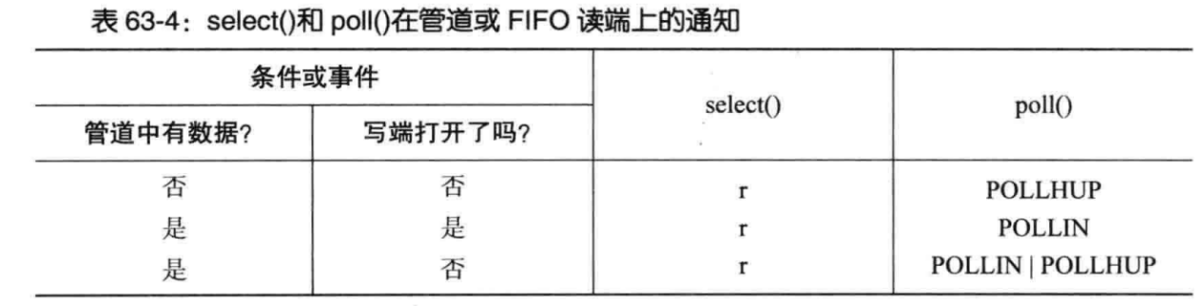

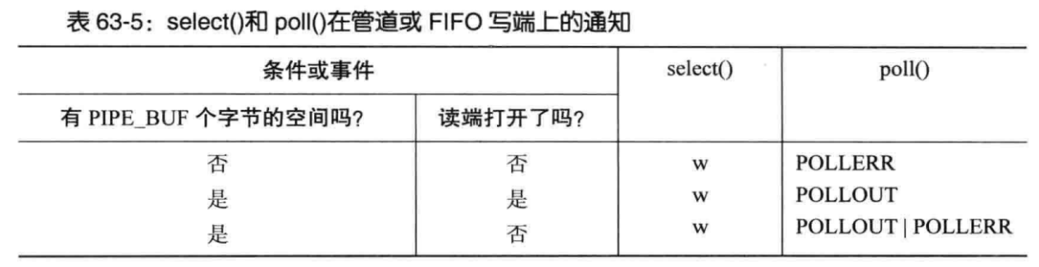

套接字：

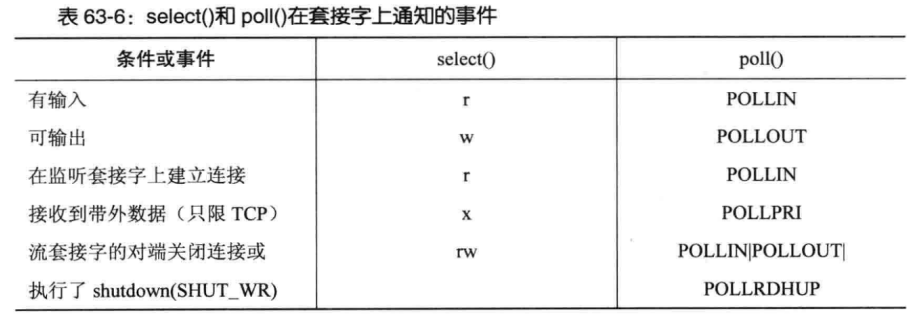

具体细节查看书本。

1. 比较select和poll：

实现细节：

在Linux层面，都使用了内核的poll例程集合，以位掩码的形式返回就绪信息，这些位掩码与poll例程相同，而select是通过一系列宏实现转换：

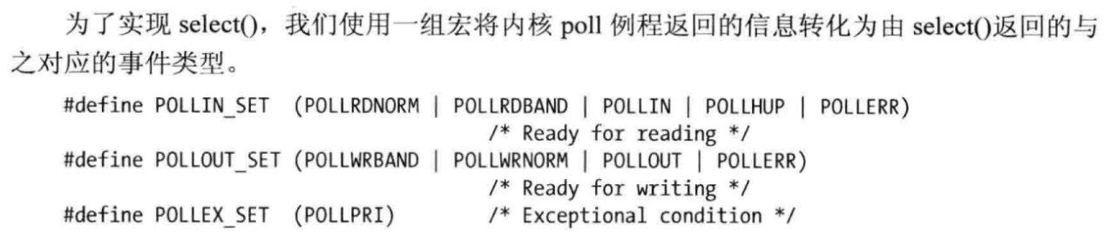

API之间的区别：

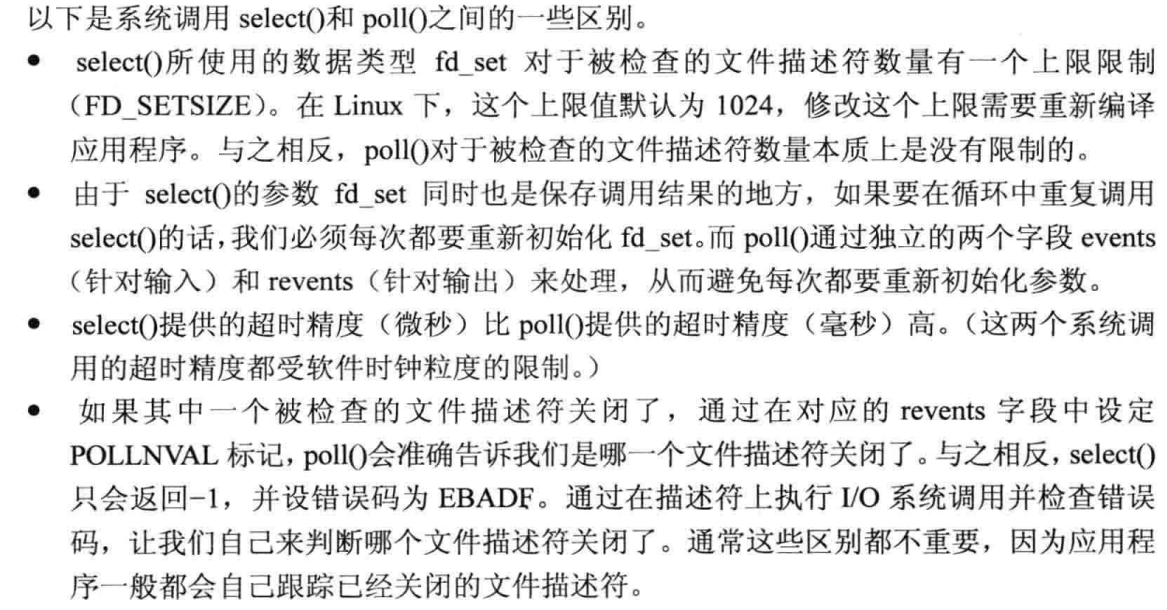

可移植性：

都属于标准。

性能：

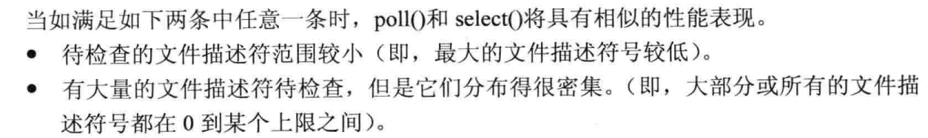

然而，被检查的文件描述符很稀疏的话，poll的性能将好于select。

1. Select和poll存在的问题：

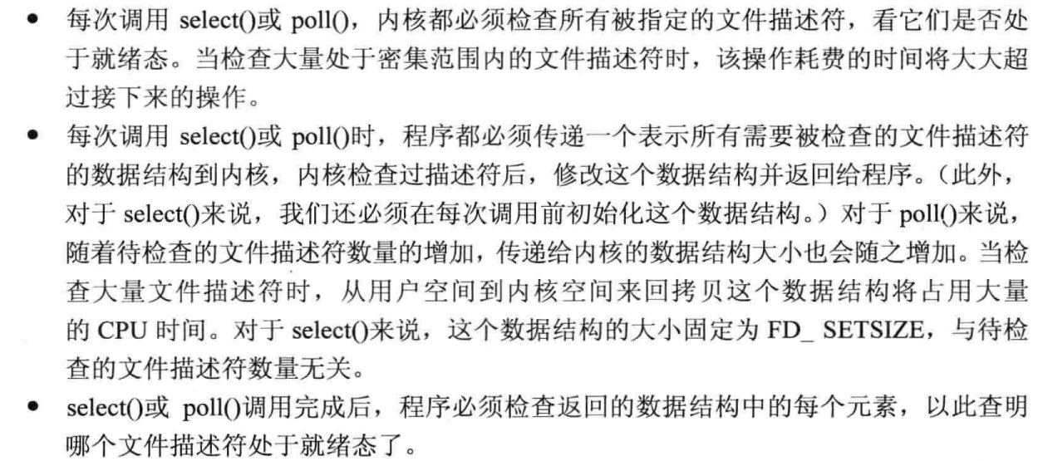

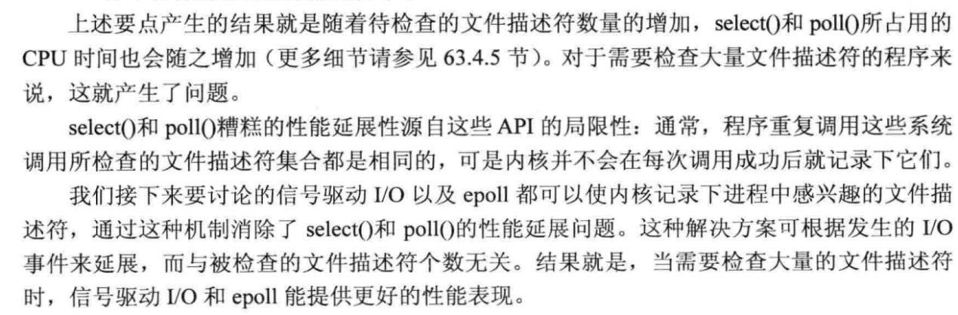

1. 信号驱动IO：

一般步骤：

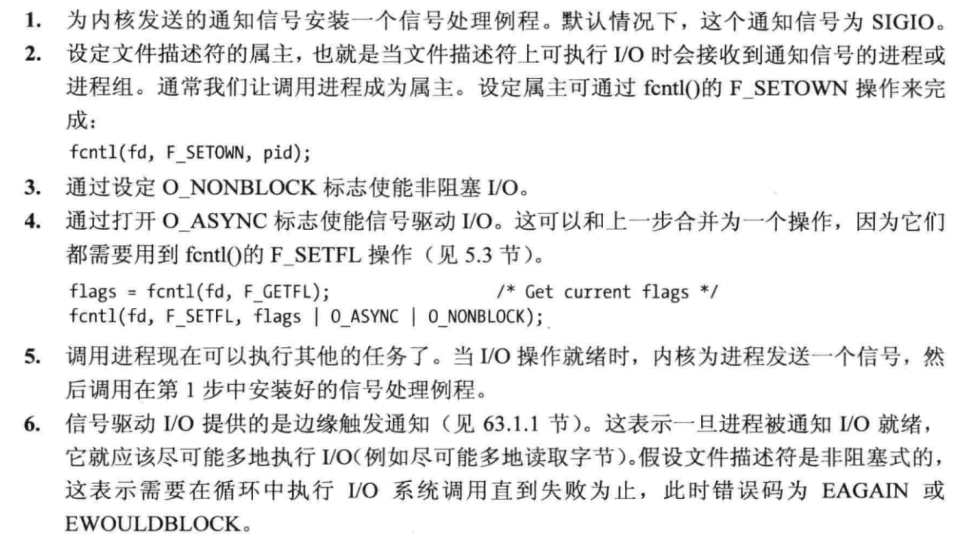

注意，信号驱动IO是边缘性触发通知，获取字符的时候要尽量获取。要在启动信号驱动IO前安装信号处理例程。

1. 何时发送“IO就绪”信号：

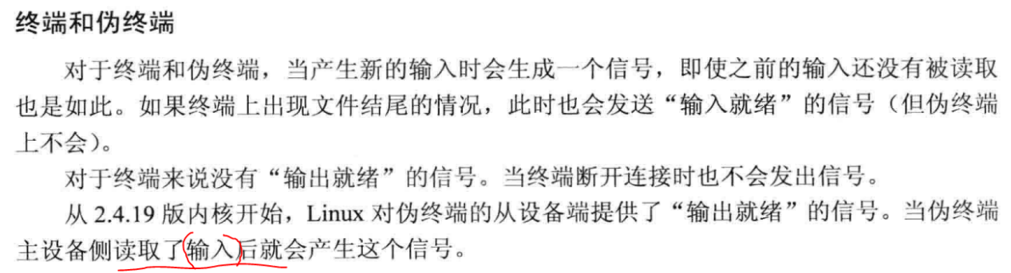

如何理解上述的输入？



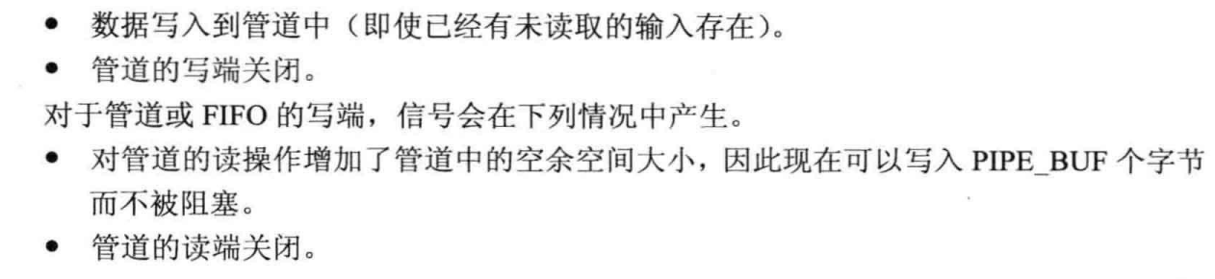

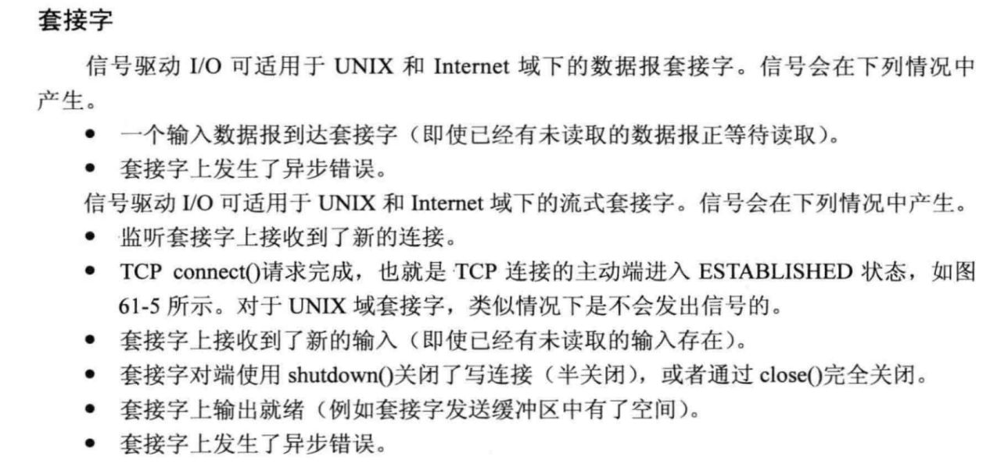

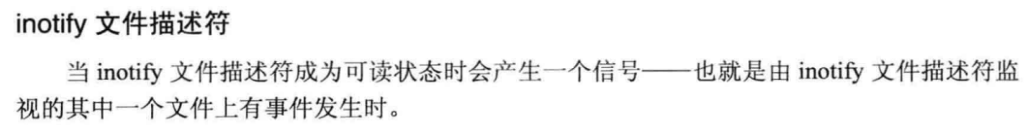

1. 优化信号驱动IO的使用：

检测大量描述符的应用程序中，信号IO驱动比IO多路复用能提供显著的性能优势，因为内核会记录要检查的文件描述符。

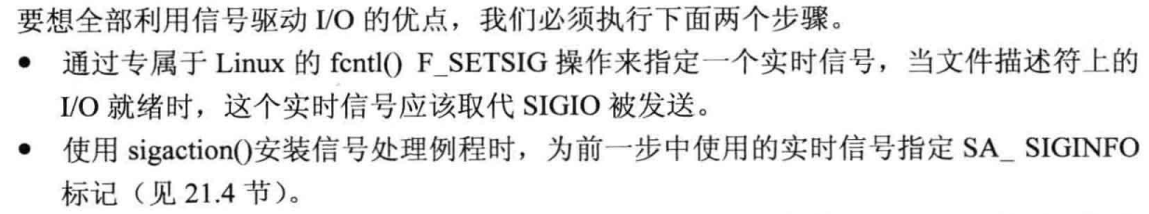

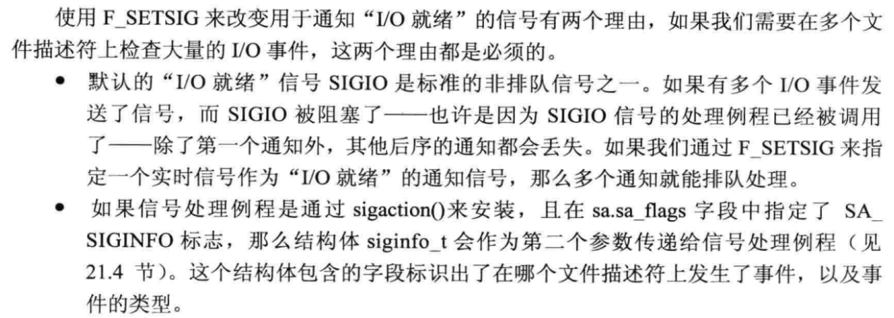

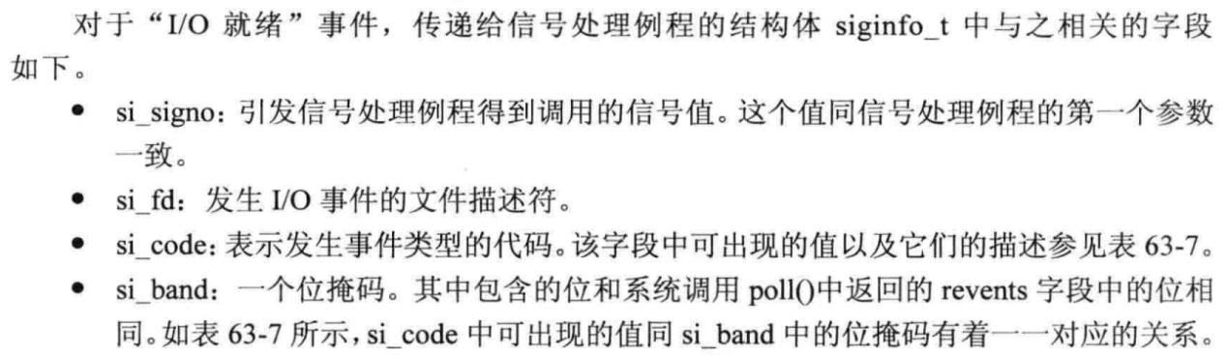

此外，可以使用sigwaitinfo来接收这些排队信号实现进一步优化。

信号队列溢出处理：

解决方法：

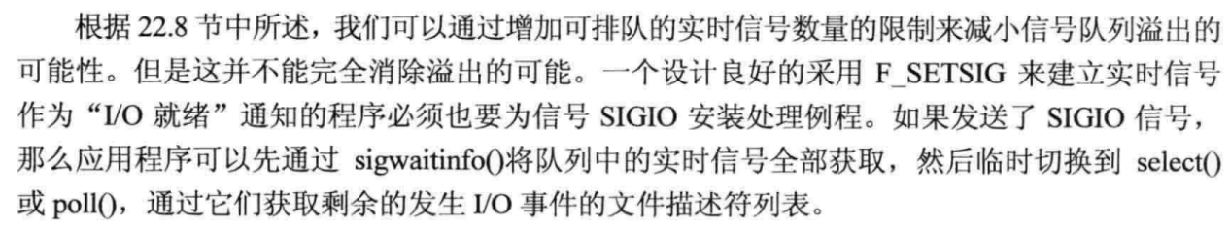

在多线程程序中使用信号驱动IO：



具体查看书本和手册。

1. epoll编程接口：

优点：

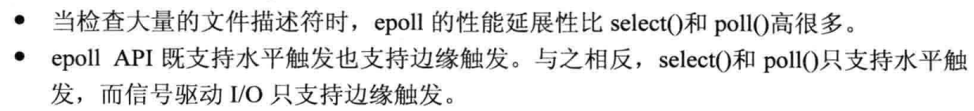

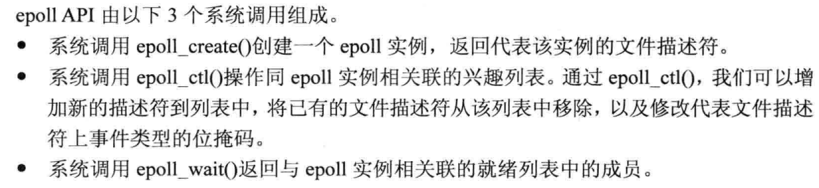

1. 创建epoll实例：

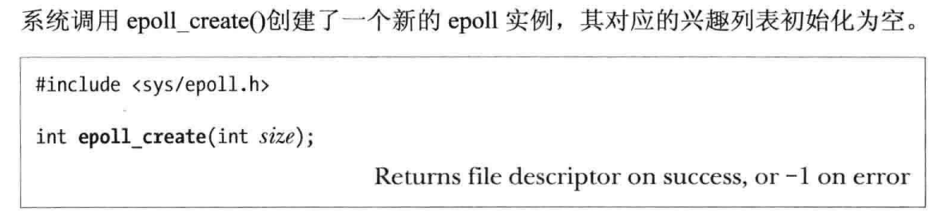

1. 修改epoll的兴趣列表：

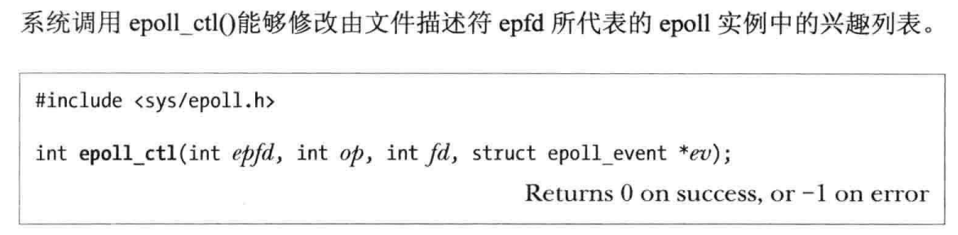

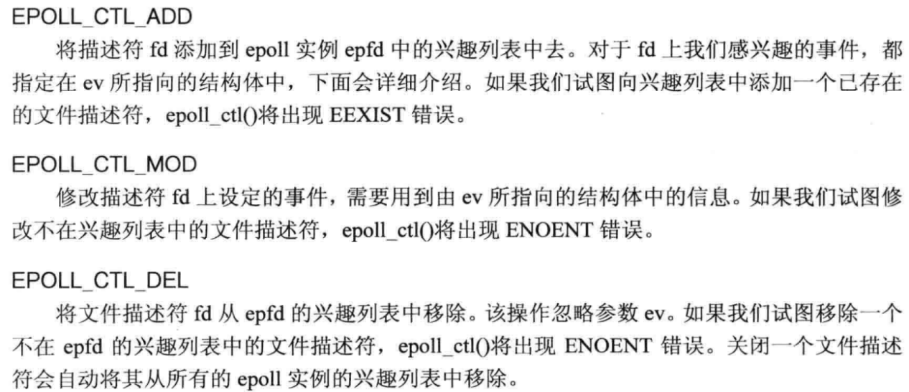

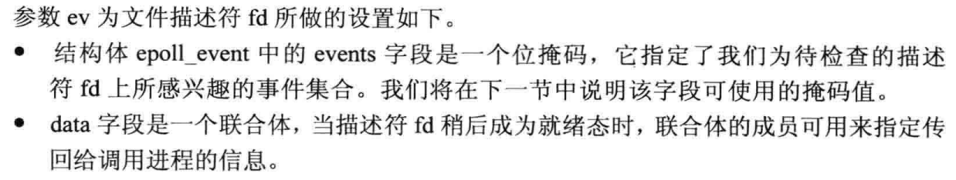

1. 事件等待：

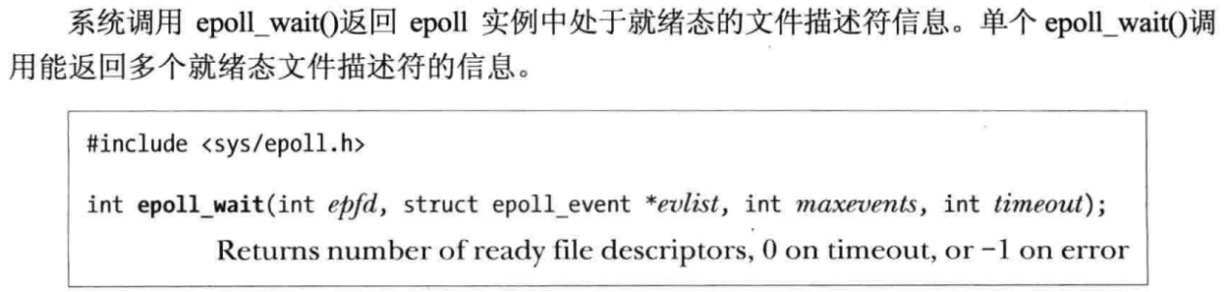

具体epoll的事件和timeout含义查看书本和手册。

EPOLLONESHOT事件标志可以使某个特定的文件标识符只得到一次通知。

1. 深入探究epoll语义：

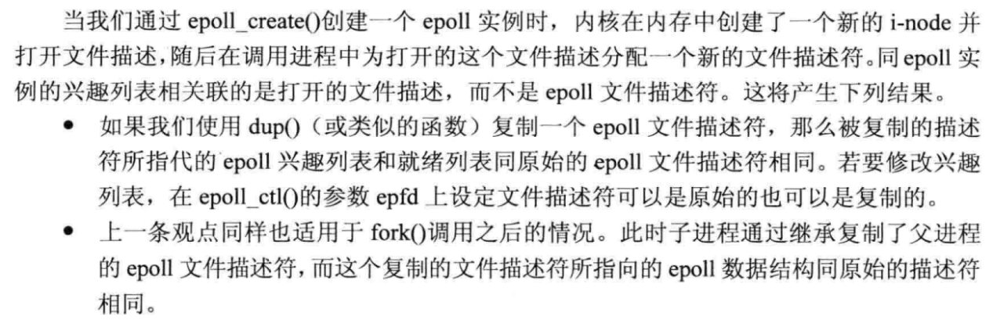

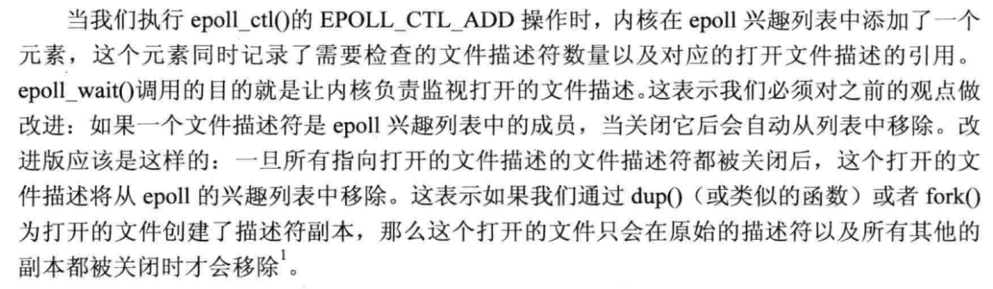

也就是说，epoll的兴趣列表关注的是内核中的数据结构——文件描述。

其实我没太搞懂epoll的内部实现，可以找一些资料看看。我比较不懂的是，epoll的兴趣列表是文件描述，而结果列表返回的是文件描述符，这个是怎么实现的？

1. Epoll同IO多路复用的性能对比：

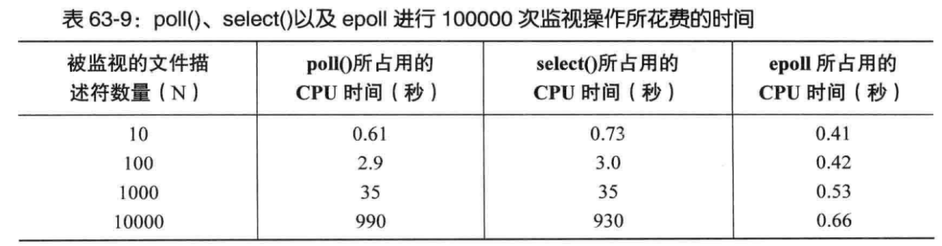

原因：

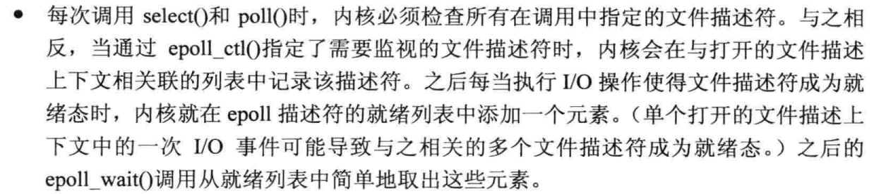

即select和poll采用的是沦陷机制，而epoll是回调机制。（因此IO的性能根据IO事件呈线性扩展）。

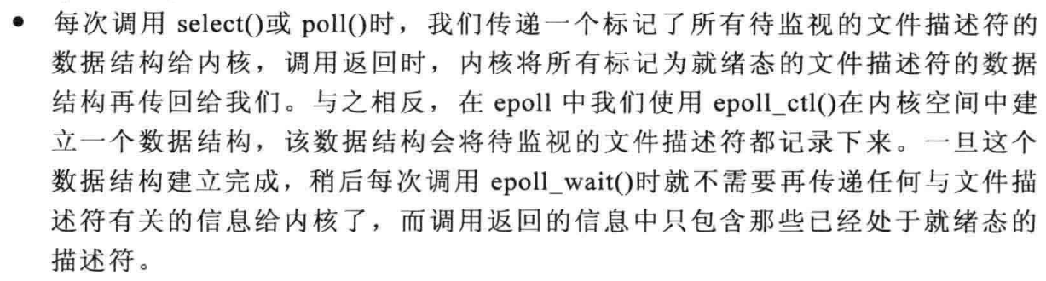

Epoll会在内核创建红黑树和就绪链表。

此外，select需要每次调用的时候检查数据，select和poll返回数据的时候需要挨个检查。

Epoll适用场景：

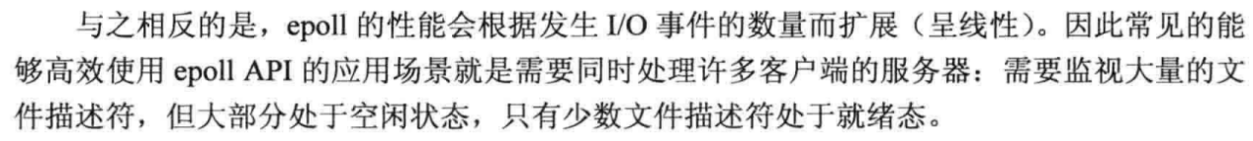

1. 边缘触发通知：

采用边缘触发通知的基本框架：

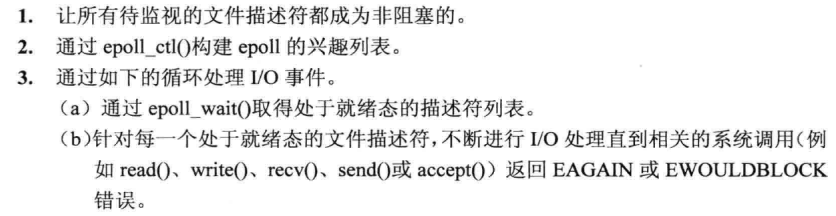

当采用边缘触发通知的时候避免出现文件描述符饥饿的现象：

原因：

存在一个不间断的输入流导致其他输入已准备就绪无法被epoll识别和进行IO处理。

解决方法：

让应用程序维护一个就绪列表以及有限度的轮转方式循环处理就绪列表上面的文件描述符。

1. 在信号和文件描述符上等待：

解决办法：

1. 使用Linux提供的signalfd技术。
2. 使用系统调用pselect，ppoll以及epoll_pwait。
3. 使用self-pipe技巧。